



**医用视网膜血管分割辅助诊断系统**

**2022年4月**

# 摘要

为充分发挥深度学习算法在眼底视网膜分割方面的优势，推动人工智能在医疗领域的落地转化应用，我们开发了一款医用眼底视网膜分割辅助诊断应用系统. 主要采用DE-DCGCN算法，提高了视网膜分割的效率和精度，在DRIVE数据集上的分割准确率达到了97.05%，并经过了北京友谊医院眼科临床医生所采用的五十张眼底视网膜图片的验证. 我们搭建了一套眼底视网膜血管图像分割及临床辅助诊断系统，在北航校内服务器部署网页访问端，临床医生在校外可通过VPN访问校内服务器登录辅助诊断系统，以低廉的成本支持大规模医疗设备集群运行，为临床辅助诊断提供定量的分析工具. 针对糖尿病、青光眼等眼底疑难杂症，提供了眼底视网膜金标准和人工智能算法分割结果的对比展示和图像标注，形成医患点对点的跟踪治疗，和多对一的会诊功能，具有重要的临床应用价值.

**关键词** 人工智能辅助诊断，实用型临床医用系统开发，视网膜分割算法

**目录**

摘要 I

图目录 II

引言 1

一、 研究背景 2

（一） 眼底疾病诊疗需求 2

（二） 眼底疾病辅助诊断平台研发 3

二、 原理方案 4

（一） 技术实现思路 4

（二） 关键技术难点 5

三、 架构设计 10

（一） 项目整体架构 10

（二） 网页前端设计 11

（三） 网页后端设计 13

四、 功能展示 17

（一） 注册、登录页面 17

（二） 上传图片页面 18

（三） 图片编辑页面 22

（四） 患者个人信息页面 22

（五） 会诊功能 23

24

五、 应用前景 24

（一） 市场需求 24

（二） 推广模式 25

结论 25

参考文献 26

# 图目录

图 1 眼底疾病诊疗需求与项目实际背景 2

图 2 项目设计思想与特色展示 4

图 3 算法框架图 6

图 4 动态图卷积神经网络图解 8

图 5 不同方法实验结果对比图 9

图 6 项目架构图 10

图 7 Vue.js 运行机制图 11

图 8 Vue 架构图 12

图 9 插件引用和重定义代码 13

图 10 Django架构图 14

图 11 MySQL数据库示意图 15

图 12 数据库关系示意图 16

图 13 注册卡片 18

图 14 登录卡片 18

图 15 上传图片页面 19

图 16 患者检索页面 19

图 17 患者选择页面 20

图 18 上传图片样例 20

图 19 上传图片页面 21

图 20 分页操作区 22

图 21 图片编辑页面 22

图 22 患者个人信息编辑页面 23

图 23 患者图像列表页面 23

图 24 会诊功能示意图 24

# 引言

眼底疾病种类繁多，发病率高，且一旦发病容易致盲，危害严重. 同时，眼底也是人体中唯一一处能以直接成像的手段观察血管的部位，经验丰富的医生可通过对视网膜血管观察来诊断眼底以及身体其它部位的疾病. 但人工分割视网膜血管存在耗时长、易漏诊、易误诊的现象，延误了某些疾病的治疗时机. 因此，采用人工智能辅助进行视网膜血管自动分割具有不可忽视的临床医学意义.

目前人工智能算法发展迅速，且在实际生活中应用较为广泛，但在医学领域尚缺乏实用性强、可靠性高的临床医用系统. 中国的医学仍处于发展阶段，现有的临床诊断过程存在耗时长、效果差、形式单一等问题. 目前中国拥有4万余名眼科医生，而能熟练诊断眼底疾病的专家级别医生只有大概一千位，供不应求. 基于人工智能算法的视网膜分割技术，采用监督学习的策略，以专家级眼科医生标注的数据集为训练样本，通过模型优化在测试集中能获得较高的准确率，使眼底疾病诊断技术触达基层成为可能.

普通计算机由于硬件性能的限制，无法运行深度学习算法，且医院出于成本方面的考虑，一般不会出资租赁高性能的计算服务器，这也间接导致了人工智能算法在医疗领域的落地困难.

为缓解国内医疗资源紧张、眼科疾病看病难的问题，笔者致力于开发一款集准确性、快速性、智能性于一体的医用视网膜分割辅助诊断系统. 为保障功能的完善和使用的流畅，本项目与北京友谊医院、北京同仁医院和北京儿童医院眼科等单位展开合作，在实际考察与调研中进行辅助诊断功能的迭代开发，旨在为视网膜图像的血管形态分析提供智能化工具，减轻眼科医师的工作压力，并为眼底疾病致病机理的临床研究提供理论依据.

# 研究背景

1. 眼底疾病诊疗需求

眼底疾病种类繁多，发病率高，国内青光眼患者已达1500余万，一旦发病容易致盲，而确诊率仅为20.2%. 眼底疾病的危害不容忽视，其早期确诊与治疗迫在眉睫.

眼底是人体中唯一一处可以通过无创手段观察血管的部位，且能通过观察眼底血管的形态预判糖尿病、动脉硬化、冠心病、儿童发育情况等[1]，对眼底血管的正确分割在临床医学上具有重要意义.

然而，视网膜上血管的分布错综复杂，且容易出现病变干扰. 眼底图像的成像方式由于相机的照明等原因存在一定的局限性，使得成像结果易受噪声干扰. 对眼底视网膜血管进行分割往往需要专业医生使用手绘板进行标注，往往耗时长达一天[2]. 普通的诊断时间往往也长达半小时，且容易受到主观因素的影响，以至漏诊、误诊的现象频频发生. 此外，分割的结果正确与否往往还需要实际的临床验证，因此，成型的眼底视网膜分割的数据集较少，使得视网膜血管分割技术成为了计算机视觉与医学图像处理领域的研究难点.

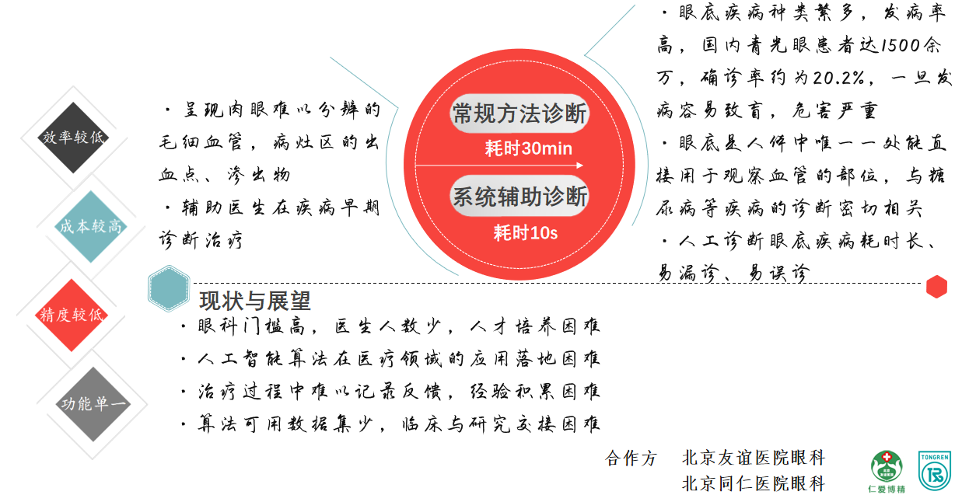

**图 1** **眼底疾病诊疗需求与项目实际背景**

如图 1 所示，基于校方与北京友谊医院眼科、北京同仁医院眼科的交流合作，以及项目成员所参加的社会实践调研，了解到大多数医院没有配备高性能 AI 计算服务器的经济条件，人工智能算法仍然在医疗领域的落地应用并不十分广泛. 目前大多数医院的眼科所使用的系统不具备眼科特色，功能相对单一，无法在治疗过程中及时反馈，不利于积累经验和临床研究，眼底疾病诊断仍面临着效率较低、成本较高、精度较低、功能单一的问题.

1. 眼底疾病辅助诊断平台研发

据调研，北京致远慧图科技有限公司提供大批量的眼底视网膜图像智能阅片产品，并在医院进行服务器的部署，该系统于2021年12月24日完成全球首个AI辅助诊断眼科疾病临床实验，其分割结果的准确率达到90%. 该公司提供面向患者的诊断报告生成，有助于提高眼科疾病的诊疗水平.

分析该案例不难发现，由于人工智能技术的黑箱性，在短期内很难达到完全替代医生进行眼科疾病的确诊，只有经过反复验证，不断扩大数据集和验证集，在其达到了足够高的准确率后，其广泛应用才成为可能. 此外，在每个医院部署服务器具有较高的成本，没有实现分布式的服务器资源调度，在某种程度上浪费了算力、抬高了成本. 该系统面向用户使用的特性良好，但是没有充分考虑到医生诊断面向患者的工作特点，对于疑难杂症没有进行治疗过程和分割结果的反馈，忽视了将辅助诊断系统投入应用的研究价值.

本项目借鉴了现有产品的优势，采用校内服务器同时支持多个医院的医生使用系统，以实现AI计算服务器支持大规模医疗设备集群运行. 采用在国际上具有领先地位的视网膜血管分割算法，进行了实用型临床医用系统的架构与设计，并结合具体的应用背景开发诊、疗、研一体化的功能，以期更好地解决人工智能算法在医疗领域落地的现实问题.

本项目为追踪患者的治疗过程，及时更正用药方案等治疗措施，为视网膜分割云平台部署数据库，并记录医患的对应关系、医生的治疗方案和患者的病情发展等信息. 可通过云平台上的患者档案或图片列表中的搜索栏对信息进行检索和查询. 对于眼科疾病中的疑难杂症，医生可通过上传人工视网膜血管分割的金标准，和已有的算法分割结果进行比对，并通过在线的图像编辑器对病变区域等进行标注和强调. 该方法的应用，不但能为医生提供眼底疾病致病机理分析、治疗效果评估的理论依据，还有利于与医院开展合作的实验室人员在后台收集临床金标准，用于更新模型训练中所采用的数据集，为算法优化提供一手资料.

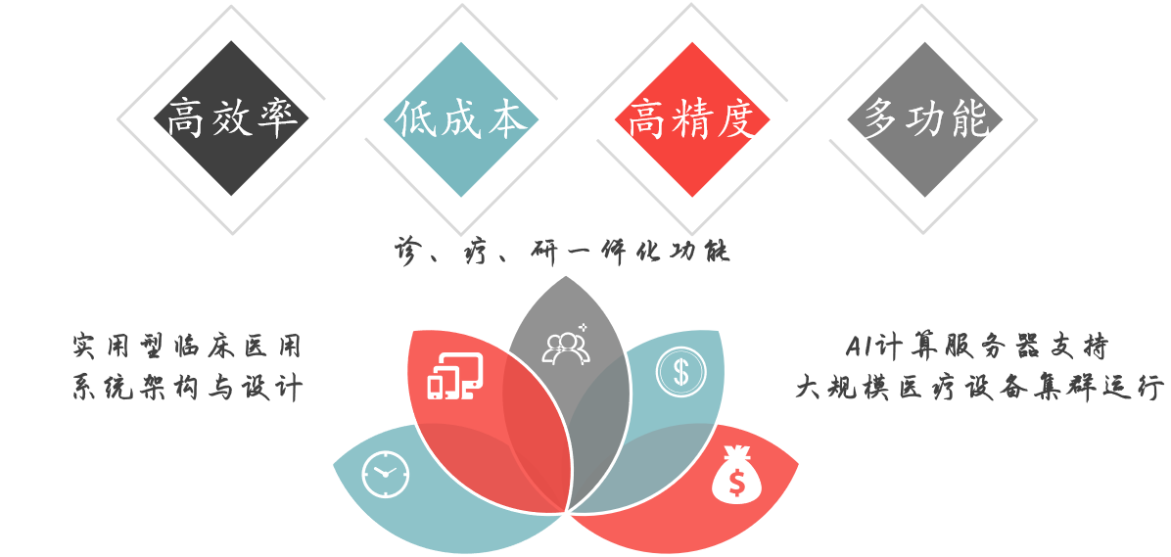

**图 2** **项目设计思想与特色展示**

# 原理方案

1. 技术实现思路

首先，在实验室服务器上进行视网膜分割模型的训练.下载DRIVE，STARE，CHASE_DB1，HRF和IOSTAR五个公开眼底视网膜图像分割数据集，采用基于双编码器的动态图神经网络算法在实验室服务器上进行训练，并保存模型参数和测试程序.

其次，在本地搭建网页的前后端及数据库. 网页前端开发采用Vue框架，使用Element-UI组件库搭建页面，使用tui-image-editor图片编辑组件开发图像在线编辑功能；网页后端开发采用Django框架，以及MySQL搭建数据库.

再者，在校园网环境下，将网页前后端与视网膜分割算法的测试程序进行联调.在网页后端使用subprocess.Popen模块创建子进程，以执行视网膜分割算法.

最后，校外通过VPN访问校内服务器的方式，在非校园网环境下进行测试，并对系统中出现的bug进行修复，根据眼科医师的需求进行功能的完善和迭代.

1. 关键技术难点

由上述眼底疾病辅助诊断平台的研发现状可知，目前市场上仍然缺乏一款在性能上可信度高、可以为医生提供高质量的辅助诊断结果的平台. 因此，如何应用具有高精度和高效率的算法，是本项目的关键技术难点. 以下将主要以对比的方式，分析项目所采用算法的先进性.

1. **相关工作**

眼底视网膜血管的形状、尺度、分叉、分支角度、延伸程度等结构特征可以通过仪器直接观察， 医生通过观测血管形态以及渗出物、出血点等主要病变特征来判断病变程度[3]，因此采用计算机辅助进行眼底视网膜的分割一直是重要的研究方向.

U-Net 作为医学图像处理领域最具代表性的框架，相比于无监督学习提高了眼底视网膜分割的精度[4]，但仍然难以处理血管复杂的形态结构.

为解决连续卷积和池化操作造成的空间信息丢失，CE-Net 通过密集卷积块和多核残差池化块，捕获了图像中的高级语义信息及上下文信息[5].

为解决血管曲线结构连续性的问题，多项式拟合[6]、Sobel[7] 及 Canny[8] 等无监督边缘检测算子也被引入到深度学习框架中，提高了分割结果中感兴趣区域的边缘强度.

由于传统的卷积神经网络 CNN 依赖于方形结构的卷积核，其对于图的处理能力有限. 不同于CNN，图神经网络 GCN 可以整合节点之间的拓扑关联并融合相关特征[9]. 基于血管所具有的类似于图结构的树状形态，GCN 和 CNN 的结合有效地捕捉了血管像素之间的连接关系.

1. **DE-DCGCN-EE 架构**

本项目采用基于图卷积神经网络的 DE-DCGCN-EE 架构[10]，实现了眼底视网膜血管端到端的分割. 其框架结构图如图 3 所示.

采用先验知识获取大小为 $512×512$ 的眼底视网膜图像的边缘特征图. 对原始图像和边缘特征图分别进行编码，获取大小为的 $256×64×64$ 的高级特征. 在对边缘特征图进行编码的过程中，将其引入边缘增强模块进行处理，为解码器提供补充信息.

将双编码器获得的结果进行像素级别的相加，采用动态图卷积神经网络捕获其通道内的拓扑关联、聚合通道间的有效特征.

采用双解码器对经过图卷积的特征图进行解码，得到大小为 $512×512$ 的分割结果. 解码器所解码的特征来自边缘增强模块处理后的结果，以及动态图卷积神经网络处理后的结果.

1. **先验边缘检测器模块**

传统的 Sobel 算子计算水平方向和垂直方向的一阶导数，将其合成以获取梯度信息，提取图像的边缘. 该方法对于眼底视网膜图像的血管分割存在的缺陷是，所提取的方向维度有限，可能导致其它方向的边缘细节丢失.

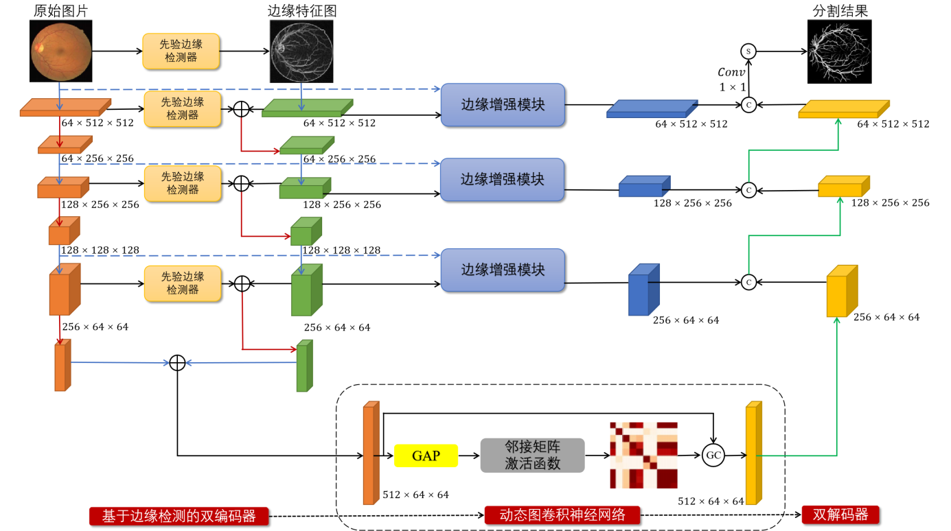

**图 3** **算法框架图**

本项目采用改进的 Sobel 算子，提取 $0°$、 $45°$、 $90°$ 和 $135°$ 方向的梯度，如下：

|  |  |
| --- | --- |
| $$G=\sqrt{{G_{0°}}^{2}+{G_{45°}}^{2}+{G_{90°}}^{2}+{G_{135°}}^{2}}$$ | () |
| $G_{0°} =\left[\begin{matrix}−1 & 0 & 1 \\ −2 & 0 & 2 \\ −1 & 0 & 1\end{matrix}\right]$， $G_{45°} =\left[\begin{matrix}2 & 1 & 0 \\ 1 & 0 & −1 \\ 0 & −1 & −2\end{matrix}\right]$， $G_{90°}=\left[\begin{matrix} 1 & 2 & 1 \\ 0 & 0 & 0 \\ −1 & −2 & −1\end{matrix}\right]$ ， $G_{135°}=\left[\begin{matrix}0 & −1 & −2 \\ 1 & 0 & −1 \\ 2 & 1 & 0\end{matrix}\right]$. | () |

1. **边缘增强模块**

在基于 U-Net 进行算法改进时，已有研究表明，在编码器和解码器间的跳接中嵌入注意力机制模块及空洞卷积模块等有利于得到效果更佳的分割结果.

鉴于算法中的编码器和解码器均为双通道，且两通道分别代表了空间特征和边缘特征，解码器需要向解码器提供两通道的补充信息. 将每个通道再次划分为两个通道，分别采用 $1×3$ 和 $3×1$ 卷积，在边缘特征通道进行全局平均池化，激活并提取权重信息；将其与空间特征的通道相乘，并与原始的空间特征进行像素级别的相加.

1. **动态图卷积神经网络**

动态图卷积神经网络的目的是在单通道的特征被标出后，提取特征通道间的动态拓扑信息. 将尺寸为 $512×64×64$ 的特征转化为图结构，在全局平均池化后成为512维的列向量 $ω$，并学习每个通道的权重. 将 $ω$ 经过邻接矩阵激活函数后，邻接矩阵 $A$ 计算如公式(3)、(4)所示：

|  |  |
| --- | --- |
|  | (3) |
| $$A_{ij}=\frac{T(ω_{ij})+T(ω_{ji})}{2}×θ_{ij} (i,j=1,2,⋯512)$$ | (4) |

激活函数将输入映射到0-1区间之中，邻接矩阵 $A$ 中除对角线元素之外的信息代表两节点之间的邻接权重，根据上述公式不断动态调整. 将每个通道的特征向量化为 $4096×1$ 的形式，并对其作傅里叶变换域下的光谱滤波，如公式(5)、(6)所示：

|  |  |
| --- | --- |
| $$L=I−D^{−\frac{1}{2}}AD^{−\frac{1}{2}}=UΛU^{T}$$ | (5) |
| $$g∗x=Udiag(g)U^{T}x$$ | (6) |

为简化计算，将函数 $g(Λ)$ 展开为切比雪夫多项式的截断形式，即：

|  |  |
| --- | --- |
| $$g(Λ)≈\sum_{k=0}^{K}{θ_{k}T_{k}(\tilde{Λ})}$$ | (7) |
| $$g(Λ)∗x≈\sum_{k=0}^{K}{θ_{k}T_{k}(\tilde{L})x, }\tilde{L}=(2/λ_{max})L−I_{N}.$$ | (8) |

则第 $l$ 层的输出可经由公式(9)推得，如公式(10)所示：

|  |  |
| --- | --- |
| $$\tilde{A}=D^{−\frac{1}{2}}(A+I_{N})D^{−\frac{1}{2}}$$ | (9) |
| $$H^{(l)}=δ(\tilde{A}XW)$$ | (10) |

其中， $W$ 是可学习的权重参数.

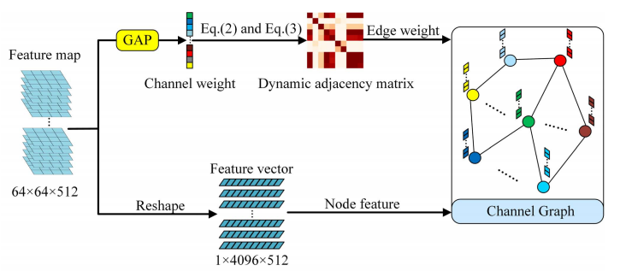

**图 4** **动态图卷积神经网络图解**

1. **实验结果**

在DRIVE、STARE、CHASE_DB1，HRF和IOSTAR 数据集上分别对模型进行训练，所采用的数据集如表 1 所示.

将准确率、特异性、灵敏度和 AUC 值作为评价指标，所得的部分数据如表 2 所示. 将局部容易失真的区域放大，在标签和不同方法的分割结果之间进行比对，如图 4 所示. 由此可知，DE-DCGCN 算法在各项指标上均取得了优于同类算法的性能.

|  |  |  |  |  |
| --- | --- | --- | --- | --- |
| 数据集 | 总图片数量 | 训练集-测试集 | 原始图片尺寸 | 图片重塑尺寸 |
| DRIVE | 40 | 20-20 | 584 $×$ 565 | 512 $×$ 512 |
| STARE | 20 | 15-5 | 700 $×$ 605 | 512 $×$ 512 |
| CHASE_DB1 | 28 | 20-8 | 999 $×$ 960 | 512 $×$ 512 |
| HRF | 45 | 15-30 | 3504 $×$ 2336 | 800 $×$ 800 |
| IOSTAR | 30 | 25-5 | 1024 $×$ 1024 | 512 $×$ 512 |

**表 1 数据集数据描述**

|  |  |  |  |  |  |  |  |  |  |  |  |  |
| --- | --- | --- | --- | --- | --- | --- | --- | --- | --- | --- | --- | --- |
|  | DRIVE | | | | STARE | | | | CHASE_DB1 | | | |
| Acc(%) | Se(%) | Sp(%) | AUC(%) | Acc(%) | Se(%) | Sp(%) | AUC(%) | Acc(%) | Se(%) | Sp(%) | AUC(%) |
| U-Net | 96.34 | 78.00 | 98.10 | 97.68 | 97.12 | 81.67 | 98.38 | 88.57 | 96.76 | 77.13 | 98.08 | 97.83 |
| AttU-Net | 96.80 | 81.63 | 98.26 | 98.42 | 97.17 | 81.53 | 98.44 | 98.62 | 96.56 | 77.13 | 98.22 | 97.70 |
| CE-Net | 96.72 | 80.90 | 98.24 | 98.35 | 97.27 | 81.83 | 98.61 | 98.73 | 97.43 | 82.78 | 98.41 | 98.59 |
| CS-Net | 96.92 | 83.51 | 98.20 | 98.62 | 97.30 | 83.25 | 98.55 | 98.77 | 97.84 | 81.96 | 98.52 | 98.52 |
| U-Net++ | 96.86 | 82.56 | 98.23 | 98.54 | 97.33 | 82.64 | 98.51 | 98.83 | 97.53 | 83.17 | 98.50 | 98.61 |
| **DE-DCGCN-EE** | **97.05** | **83.59** | **98.26** | **98.66** | **97.51** | **84.05** | **98.61** | **98.99** | **97.62** | **84.00** | **98.56** | **98.98** |

**表 2 部分实验结果展示**

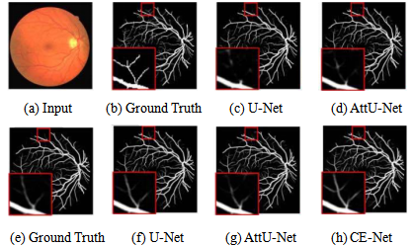

**图 5** **不同方法实验结果对比图**

# 架构设计

1. 项目整体架构

深度学习算法虽然在视网膜血管分割方面具有较好的表现，但其对处理器的性能有较高的要求. 试验和调研表明，普通医用办公电脑无法支持深度学习相关算法的运行，且一般医院没有配备高性能服务器，导致该方法不能在临床上获得广泛应用.

本项目所依托的校内实验室服务器具备运行该算法的能力，且本校提供了可用于校外远程访问的 VPN 服务器. 在进行网页域名的部署时，需要将实验室服务器的 IP 地址按照校园网指定的通道要求，与项目运行时所使用的端口号进行拼接.

本项目的架构图如图 6 所示，将眼底视网膜分割平台的网页前端和后端，以及视网膜分割算法部署在校内实验室服务器上，能够支持多个医院不同医生的远程访问. 高性能计算服务器支持大规模医疗设备集群运行的架构，通过少量的计算资源，以低廉的成本实现了大规模、高效率和高精度的辅助诊断.

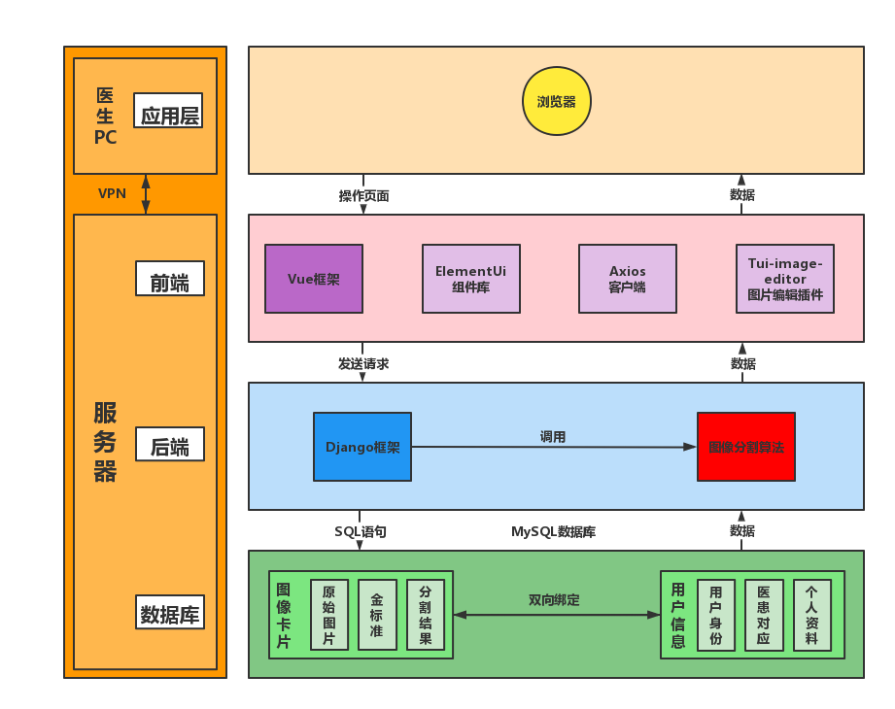

**图 6** **项目架构图**

1. 网页前端设计
2. **Vue架构**

前端使用了类MVVM模式的Vue.js架构[11].

Vue.js 框架的运行机制如图 7 所示. 视图层内部可以分为模型层，视图层和视图模型层共 3 个层次. 模型层存储数据及对数据的处理，如增删改查；视图层实现UI用户界面，视图模型层实现模型层和视图层的数据绑定.

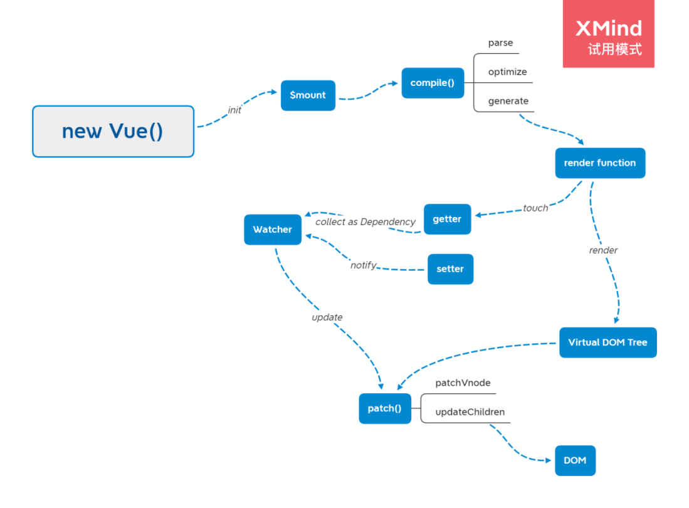

**图 7** **Vue.js 运行机制图**

Vue.js 本身提供了类 MVVM 的数据管理方式，以创建的 Vue 实例作为视图模型层，负责联系模型层的数据与视图层.

模型层采用模块化方式打包，内部使用 Axios 与后端进行数据传输，仅向外部暴露一个名为 Request 的请求方法. 封装的模型层与视图模型层进一步解耦，可以随着后端的改动而随时升级.

视图模型层为每一个 data 中的数据建立了内置的 getter 和 setter 方法，并在创建时自动构建了每个对象依赖的数据. 通过监听依赖的数据，视图模型层实现了对数据的响应式更新，如图 8 所示.

视图层由 HTML5、JavaScript、CSS 组成，用于生成用户界面.

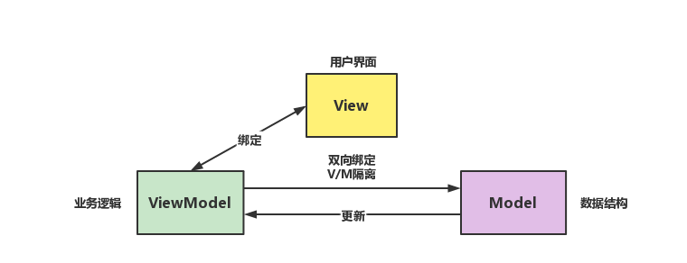

**图 8** **Vue 架构图**

在构建应用过程中使用组件化开发模式. 抽离包括按钮、列表、下拉栏等组件作为全局组件. 全局组件的开发遵循结构清晰完整，数据高自由度的标准，并设置了自定义事件以实现通信.

在开发具体页面时，也对子组件进行抽离来实现代码复用. 每个组件之间进行样式隔离，只在局部进行注册，以最大限度实现代码复用和页面解耦.

父子组件的通信使用自定义事件实现，对于其他无关联的组件，抽离其共同状态放入 Vuex 全局状态管理系统，以避免组件之间由于通信产生的耦合度过高的现象.

1. **Element-UI组件库**

Element-UI是一个基于Vue 2.0 的桌面端组件库，是本项目大部分插件的引用来源. 对该组件库的引用，有利于快速搭建和修饰网站前端.

1. **Tui-image-editor插件**

Tui-image-editor插件是一个基于html5的图像编辑组件，可以完成图像的放大、缩小、裁剪、旋转、标注等基本的图像编辑操作. 本项目引入该插件辅助进行图片标注功能的开发，对插件的属性进行重新定义，在原界面的基础上修改了布局.通过调研了解医生的使用需求，保留图像的放大、缩小、裁剪、旋转、涂鸦标注、形状标注、图标标注、文本框和滤镜等功能，在简化页面的同时满足医生对图片编辑和标注的需求. 该插件引用和重定义的部分代码如图 9 所示.

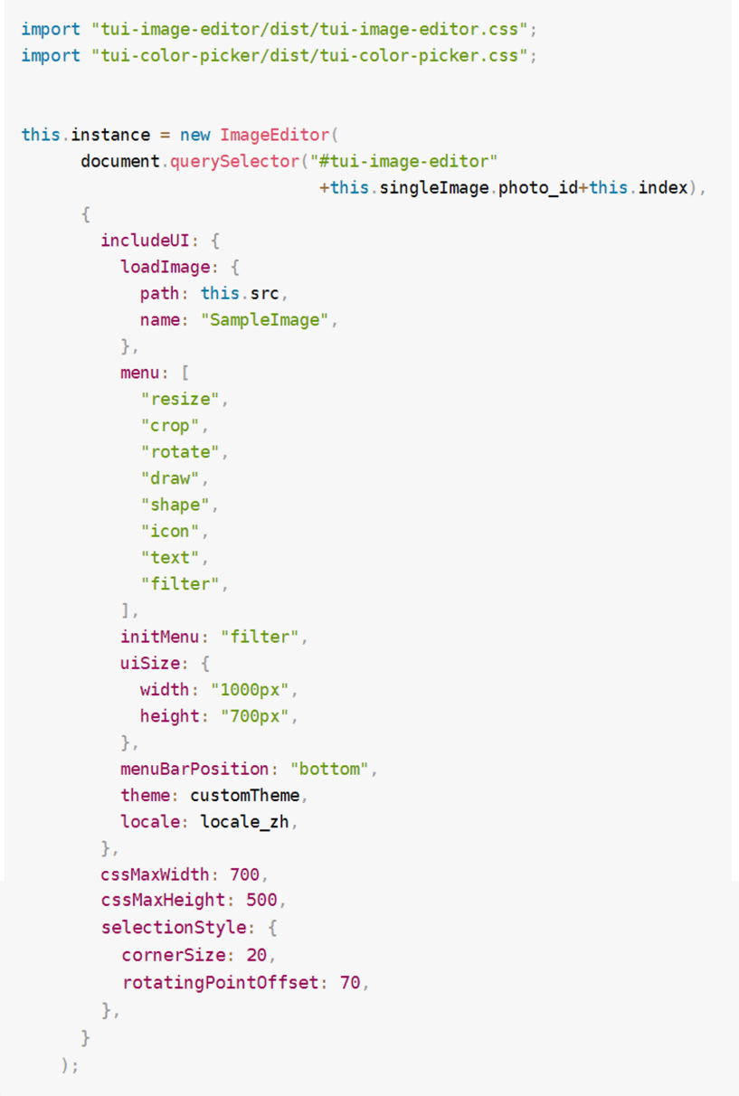

**图 9** **插件引用和重定义代码**

1. 网页后端设计
2. **Django 框架**

本着简洁度高、可读性强的原则，采用 Django 框架、 MySQL 数据库进行网页后端设计. Django框架作为使用 Python 语言编写的开源 [Web 应用框架](https://baike.baidu.com/item/Web%E5%BA%94%E7%94%A8%E6%A1%86%E6%9E%B6/4262233" \t "https://baike.baidu.com/item/Django/_blank)，具有相对完备的在线文档及相对完善的开发社区，可以在开发过程中参考资料，以提高开发效率.

Django后端主要完成数据的增、删、改、查等数据库操作，前后端分离的网页设计使得网页具有更好的可扩展性. 利用Django后端的make_password和 check_password 函数，还可以对数据库中存储的用户密码进行加密，以加强用户隐私的安全性.

如图 10 所示，Django本身基于MVC模型，即 Model (模型) 、View (视图)、 Controller (控制器)设计模式，因此天然具有 MVC 的出色基因：开发快捷、部署方便、可重用性高、维护成本低等.

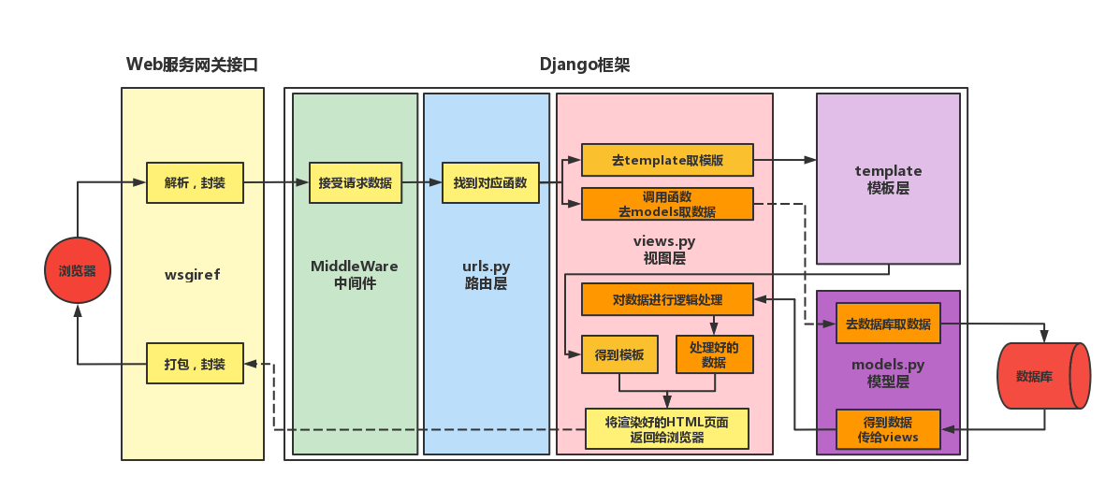

**图 10** **Django架构图**

Django框架中，开发者可以定义多个应用. Django框架通过中间件来接收 Web服务网关接口发送的请求数据，Django提供了django-cors-headers库来解决数据接收过程中产生的跨域问题. 数据接收后，通过开发者编写的每个应用的urls.py寻找到对应的处理函数. 对应应用中的视图层函views.py定义函数并对请求进行处理. 另外，模型层函数models.py对数据库进行管理，用 ORM 组件对数据库进行直接访问并从数据库中拿数据交给views.py中的函数，而不用再引入 SQL 语言对其进行操作，使得项目的可迁移性、可扩展性都得到了提升.

1. **MySQL 数据库**

**(1) 数据库结构**

MySQL是当下最流行的关系型数据库管理系统，在 WEB 应用方面是最好的关系数据库管理系统之一. MySQL 使用标准的 SQL 数据语言形式，可以运行于多个系统上，并且支持多种语言. 考虑到提升项目可移植性，采用MySQL进行网页架构，如图 11 所示. 为加快项目开发进度，减少项目人力成本，本项目使用 Navicat 对 MySQL 数据库中的表进行可视化管理，使得数据库的设计和管理更加方便，更具可视化.

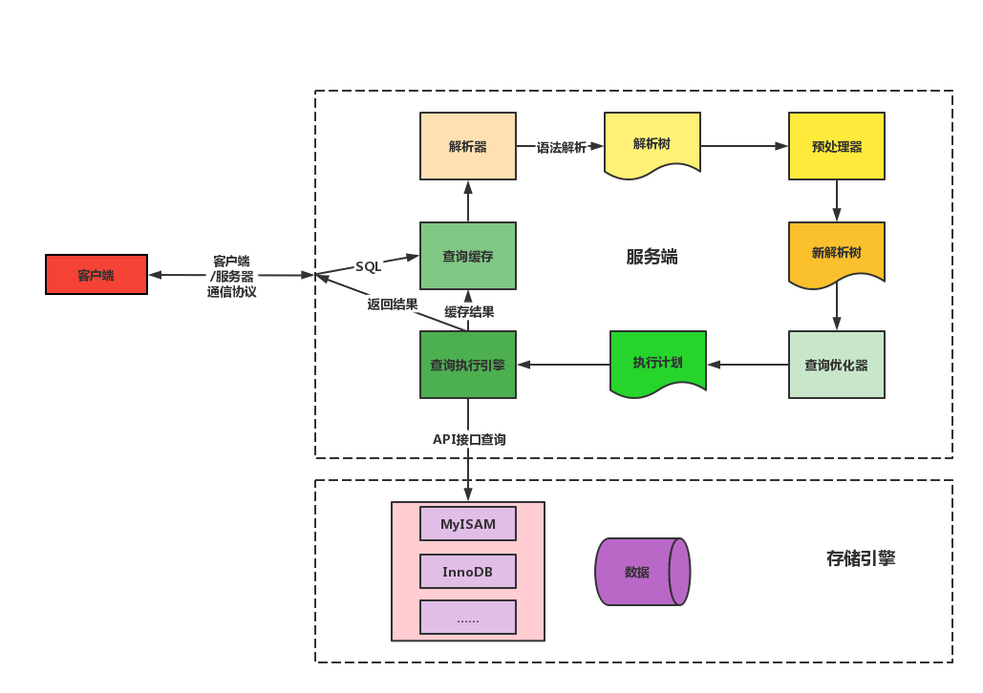

**图 11** **MySQL数据库示意图**

**(2) 数据库关系**

考虑到数据开发成本，本平台使用MySQL数据库部署在服务器上. 本平台使用者只有医务人员一种角色，因此数据交互只涉及医务人员和服务器两方.

本项目数据库结构涉及5张表，分别为记录医生信息的doctor表，记录上传图片信息的photo表、记录患者信息的patient表、记录金标准图片上传情况的upload表和记录评论的comment表. 数据库关系示意图如图 12 所示.

patient表存储患者信息.此表中，主键设置为患者编号(patient_ID)，其它字段均存储患者信息，有患者姓名(patient_name)，患者手机号(patient_phone)，患者住址(patient_address)，患者邮箱(patient_email)，患者身高(patient_height)，患者体重(patient_weight)，患者年龄(patient_age)，患者性别(patient_sex)，患者头像(patient_icon).

doctor表存储医生信息.此表中，主键设置为医生编号(doctor_ID)，医生登录时需要对用户名和密码进行验证，会使用医生用户名(doctor_username)，密码(doctor_password)两个字段，其它字段均存储医生信息，有医生真实姓名(doctor_realname)，医生邮箱(doctor_email)，医生头像(doctor_icon)，医生手机号(doctor_phone)，医生性别(doctor_sex)，医生年龄(doctor_age).

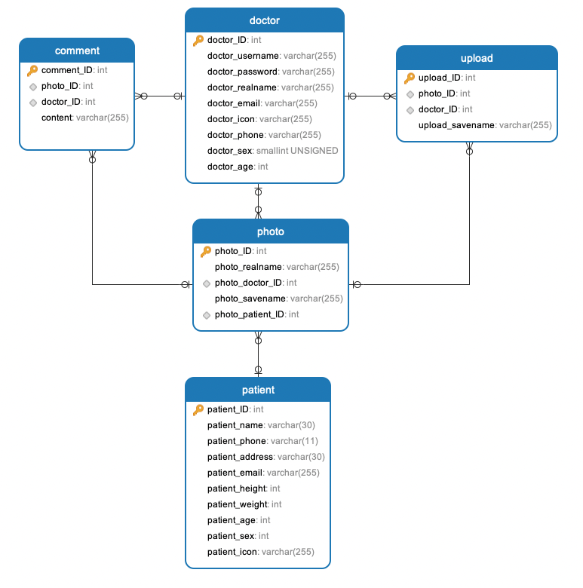

**图 12** **数据库关系示意图**

photo表存储上传的图片的信息，主键为图片(组)编号(photo_ID)，外键为医生编号(doctor_ID)，表示上传该图片的医生，另一个外键为患者编号(patient_ID)，表示该图片对应的患者.图片原名(photo_realname)存储医生给图片拟定的名字，图片存储名(photo_savename)表示图片在服务器端存储的真实名字.在数据库设计初期，原本会将图片的URL信息完整存入数据库中，这既导致了数据库存储信息冗余，又导致一旦部署环境发生变化，数据库中的URL信息将全部失效，增加了维护成本.而在现在的设计中，数据库中只会存下图片存储的名称，由后端根据部署环境拼接URL返回前端，这样大大节省了数据库存储空间，并且降低了系统的迁移成本.

upload表存储医生上传的金标准图片的信息，主键为金标准图片编号(upload_ID)，外键为医生编号(doctor_ID)，表示上传该金标准图片的医生，另一个外键为图片(组)编号(photo_ID)，表示该金标准图片对应的原处理图片. 图片存储名(photo_savename)表示图片在服务器端存储的真实名字. 金标准图片用于医生会诊，医生可以对同一张处理图片上传不同的划分并进行讨论以提高诊断准确率.原本的设计中 upload 被并为photo的属性，导致金标准图片和 photo图片变为了一对一的关系，这样只有上传原始图片的医生才能上传金标准图片. 而现在的数据库结构中，photo 与 upload 是一对多的关系.upload作为单独的表格被提取出来，所有医生都可以对同一张处理图片上传自己的金标准，这样增加了讨论的空间.

comment表存储评论信息.医生可以对图像处理结果以及不同医生上传的金标准图片进行讨论，以提高诊断准确率. 主键为评论编号(comment_ID)，外键为医生编号(doctor_ID)，表示发表该评论的医生，另一个外键为图片(组)编号(photo_ID)，表示该评论对应的原处理图片. 评论内容(content)表示医生发表的评论内容.

# 功能展示

1. 注册、登录页面

**1. 注册卡片**

如图13所示，输入用户名、真实姓名和密码等个人信息进行注册，其中用户名、密码、真实姓名为必填项，邮箱、手机号、性别信息为选填项.

**2. 登录卡片**

如图14所示，输入用户名和密码进行登录.如还未注册账号，点击下方的“前往注册”，即可跳转到注册卡片进行注册.注册成功后自动跳转到登录卡片，如果注册失败会有相应的信息提示.

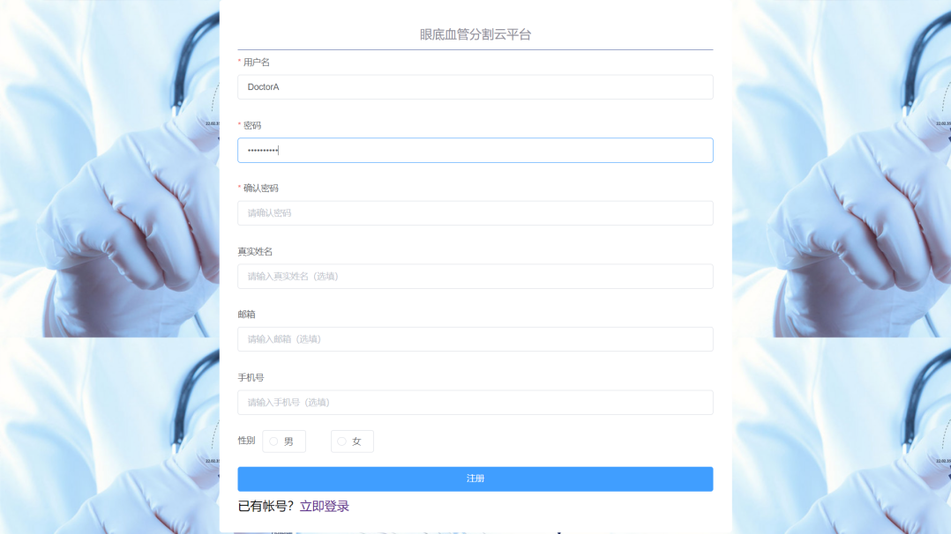

**图 13** **注册卡片**

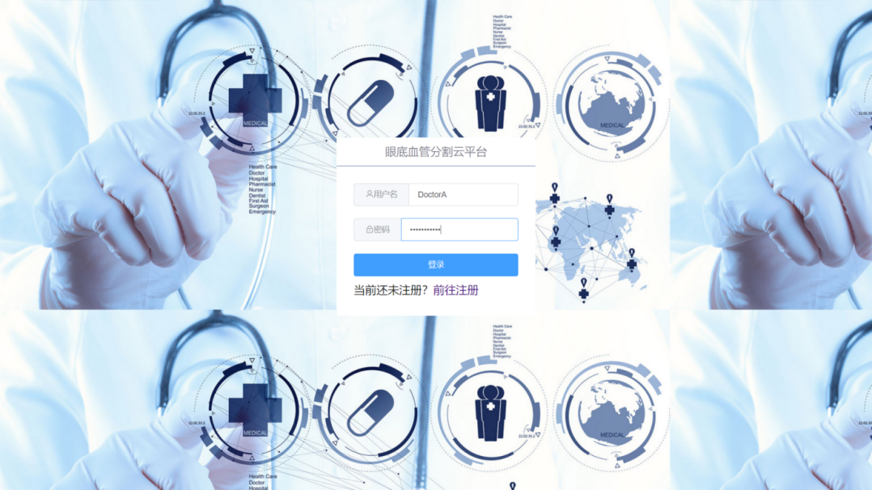

**图 14** **登录卡片**

1. 上传图片页面

**1. 登录状态变更**

若处于已登录状态则显示用户名，可以注销登录；未登录状态显示“未登录”.

**2. 图片卡片区**

位于页面的中部. 包含上传、下载、删除、重命名和搜索栏等功能.

**·上传**

点击页面最上方的“上传”按钮，用户可选择需要上传的原始图片. 首先需选择图片所对应的患者，输入患者姓名进行搜索，为了避免出现重名，需再次确认患者身份. 过程如图 15 和图 16 所示，确认患者信息将其与该图片绑定.

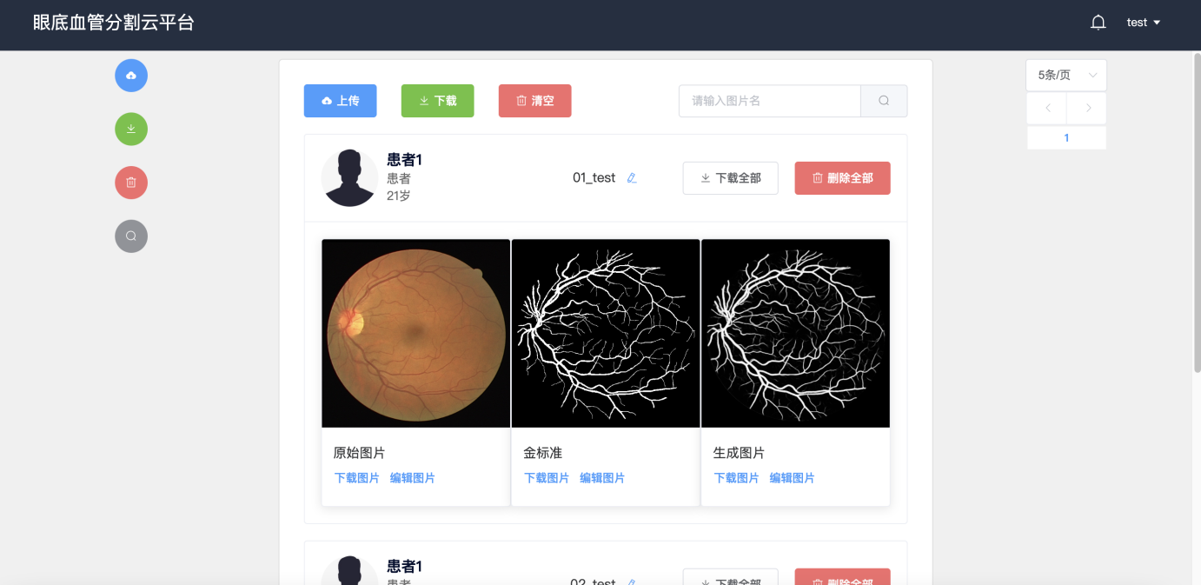

**图 15** **上传图片页面**

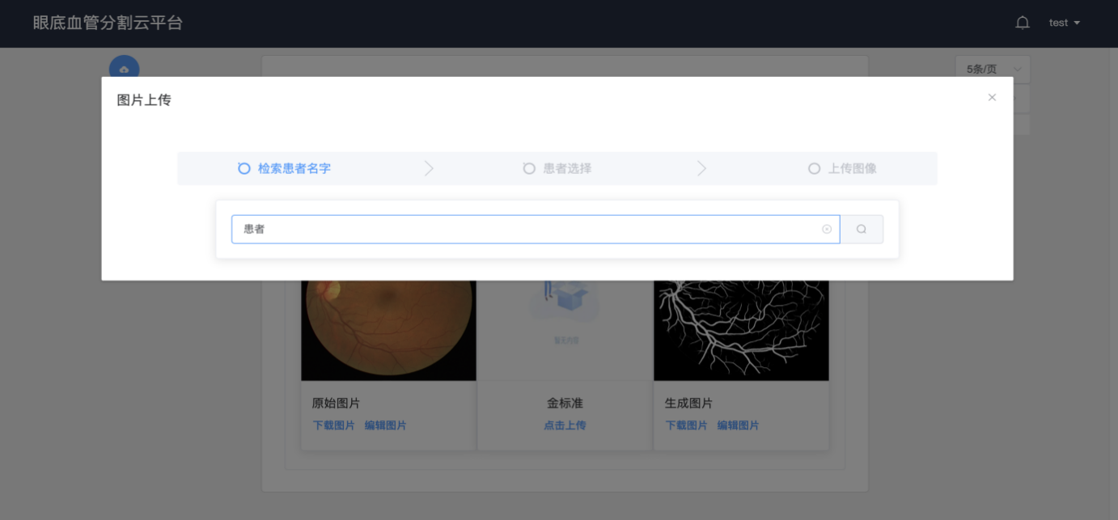

**图 16** **患者检索页面**

如图17所示，确认完患者信息后即可开始选择要上传的图片，选择完毕后点击“确认上传”，系统提示上传结果，上传图片样例如图 18(a) 所示. 上传成功后系统自动运行视网膜分割算法. 分割图像加载显示样例如图 18(b) 所示. 图像分割完毕后在 15s 内自动显示在页面上，生成图片样例如图 18(c) 所示. 在关联患者信息后即可上传上传图片，其页面如图 19 所示.

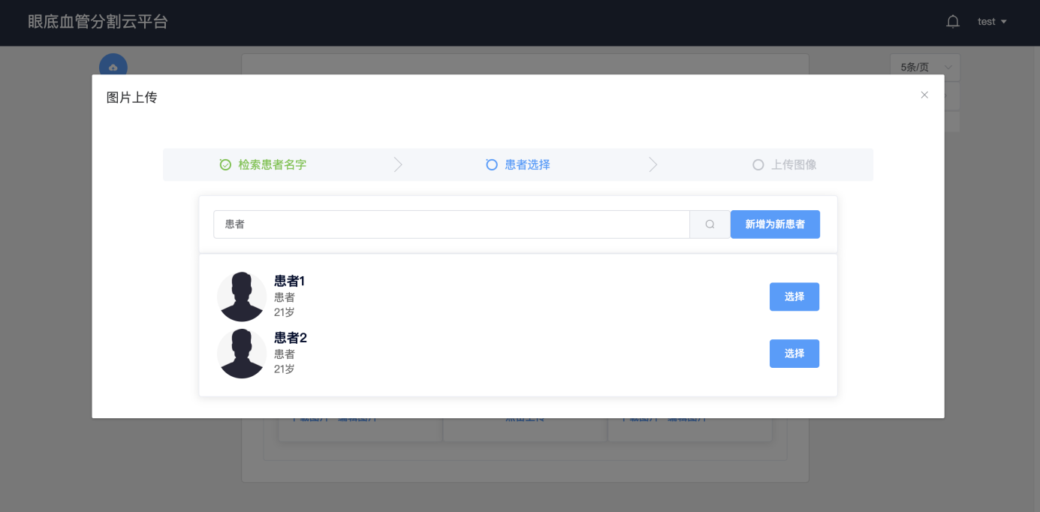

**图 17** **患者选择页面**

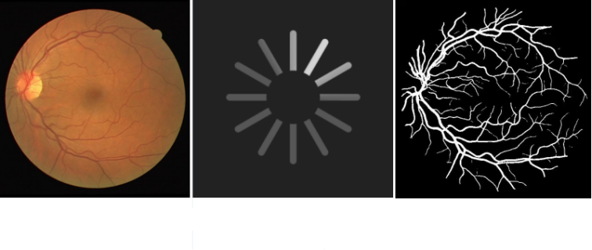

**(a)上传图片样例 (b)图片加载显示 (c)分割图片样例**

**图 18** **上传图片样例**

**·下载**

点击页面最上方的“下载”按钮，用户可以下载本页中的所有生成图片.点击原始图片、黄金标准、生成图片下方的“下载图片”可以下载对应的图片，或点击图片名称右侧的“下载全部”可以下载单条图片卡片的全部图片.

**·删除**

点击页面最上方的“清空”按钮，用户可以清空本页中的所有图片卡片.点击图片名称右侧的“删除全部”，可以删除本条图片卡片.

**·重命名**

点击图片名称旁侧的编辑按钮，可以修改该条图片卡片的检索名称.

**·搜索栏**

在搜索栏中可以按图片名称、患者信息等检索与其相关的图片卡片.

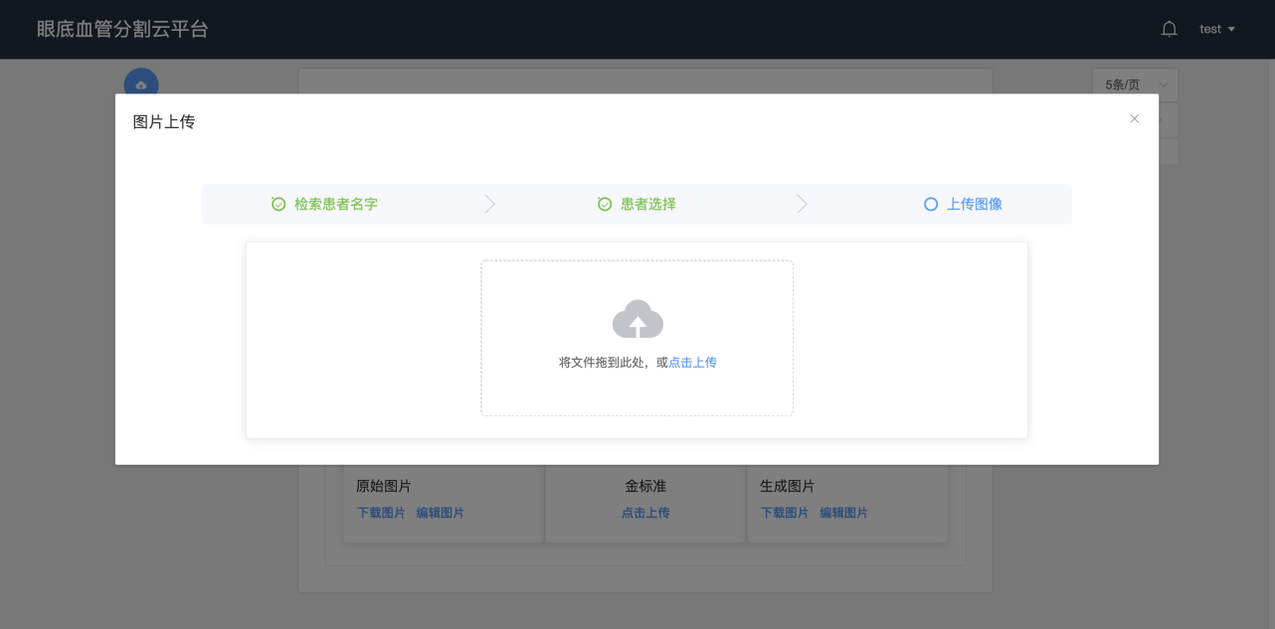

**图 19** **上传图片页面**

**3. 按钮操作区**

位于页面的左侧. 按钮操作区的功能与图片卡片区有重叠，用户滚动中间的主操作区到页面下端时，可以通过点按快速操作区的按钮来实现上传图片、下载本页全部图片、删除本页全部图片、按照图片名字搜索图片的功能.

**4. 分页操作区**

位于页面右侧. 如图 20 所示.

**·调整按钮**

用户点按页面大小调整按钮，系统页面显示的图像卡片数目改变.

**·翻页按钮**

用户点按翻页按钮，系统页面向前或向后翻动.

**·跳转按钮**

用户点按跳页按钮，系统跳转到对应的页面.

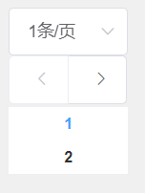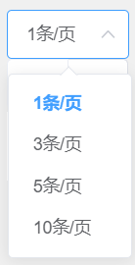

1. **调整每页条数 (b) 页面翻动和跳转**

**图 20** **分页操作区**

1. 图片编辑页面

在线图片编辑器提供了对图片进行多种操作的功能，包括放大、缩小，长和宽的自由缩放或等比例缩放，图片的裁剪、旋转，自由标注、图形标注和文字标注，灰度、锐化和滤镜等. 在线图片编辑器的主页面如图 21(a) 所示，使用图片标注的功能在原始图片上标注病灶的示例如图 21(b) 所示，图片标注功能有利于医生对分割前后的图片和金标准进行比对，丰富了图片所承载的有效信息.

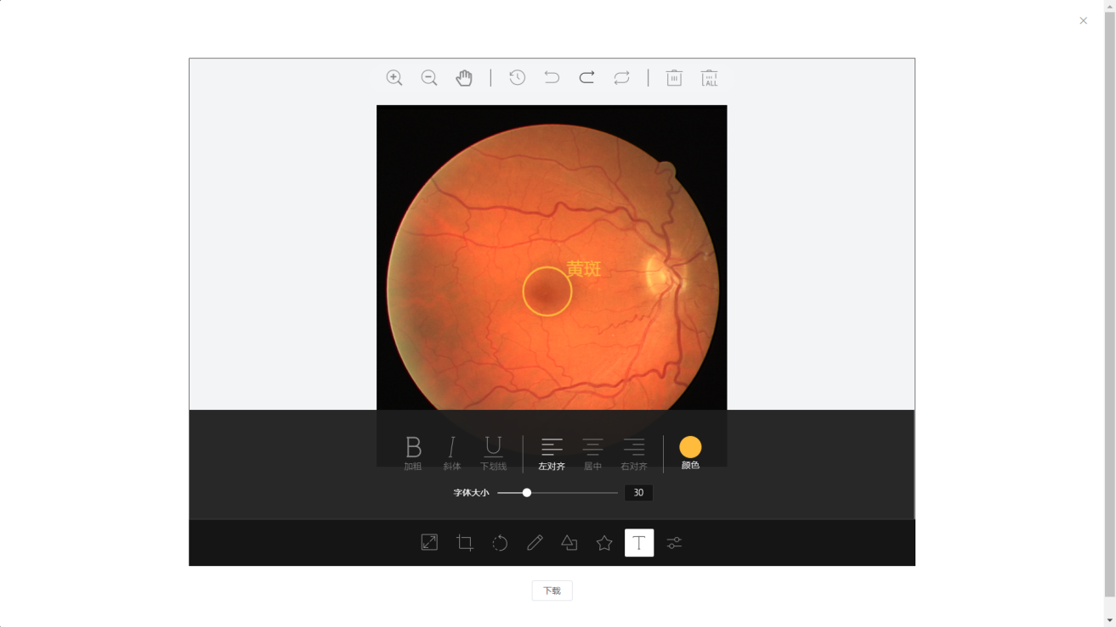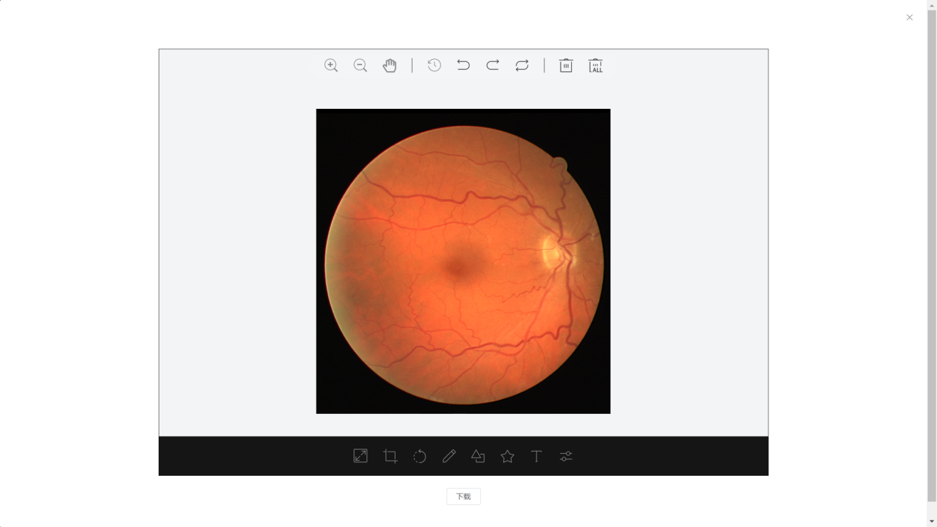

1. **图片编辑主页面 (b) 图片标注示例**

**图 21** **图片编辑页面**

1. 患者个人信息页面

在患者个人信息页面，可对患者的姓名、性别、身高体重、联系方式等信息进行填写和更新，如图22所示.

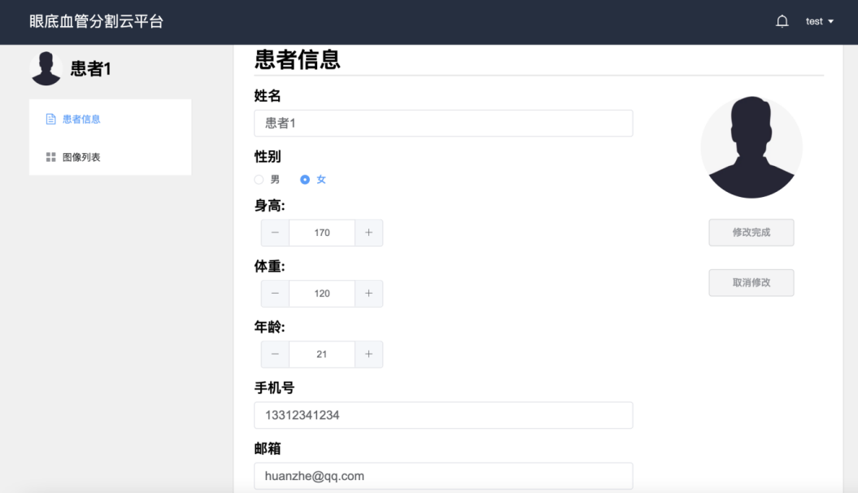

**图 22** **患者个人信息编辑页面**

点击左侧的图像列表，可查看属于该患者的所有眼底照片，并下载相关的图片，如图 23 所示，方便医生点对点地观察患者的病情变化情况.

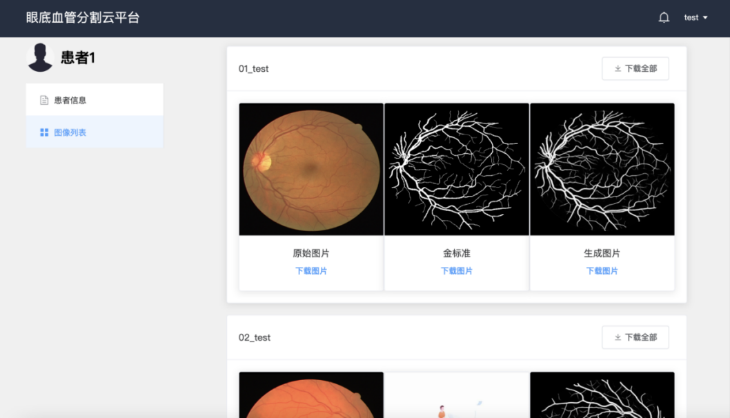

**图 23** **患者图像列表页面**

1. 会诊功能

针对疑难杂症，临床上需要进行会诊，即多方共同对某一病例进行诊断、治疗等方面的讨论. 对于同一张患者眼底血管照片，所有医生均可以查看并进行诊断信息的录入，并可对信息进行增删，便于多位医生之间的交流. 同时，多位医生都可以对同一张眼底照片上传相应的金标准，为算法改进提供更多信息. 该功能如图 24 所示.

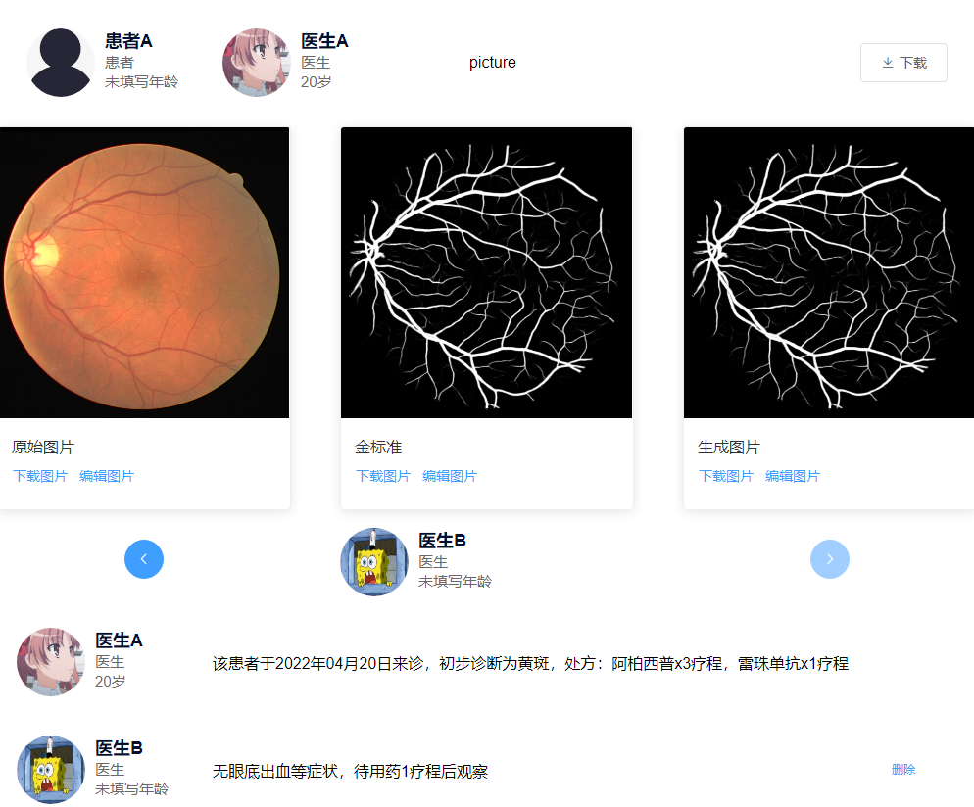

**图 24** **会诊功能示意图**

# 应用前景

1. 市场需求

目前国内能熟练诊断眼底疾病的医生只有大概一千位，很多患者的疾病无法在早期被确诊，严重延误了最佳的治疗时期. 缓解国内医疗资源紧张、“看病难”的问题迫在眉睫. 眼底视网膜血管分割辅助诊断系统充分利用深度学习算法在医学图像处理领域所取得的成果，降低对硬件设备的要求，节约了成本，突破了时间和空间的限制，提高了效率.

本项目所涉及的患者点对点跟踪治疗、会诊等功能，是对医院进行访问调研后针对眼科所推出的特色功能，简化了一般系统的冗余繁复操作，缓解了本地保存图像命名困难、容易遗忘的问题，可作为医生随时查看复盘的轻型数据库.

针对人工智能算法可能在某些数据集中没有涉及到的数据上表现欠佳的情况，可通过后台搜集原始图片和相应的金标准，促进了医生以及算法研究工作者的交流合作，是医校合作的重要工具.

1. 推广模式

拟采用走访、调研各医院眼科的方式，针对医院的实际需求开放该系统一段时间的试运行，并根据医生的反馈为每家医院定制个性化的应用，使得该系统能为规模较小的医院提供技术支持，为规模较大的医院提供数据支持.

也可更加广泛地与医院开展合作，通过研究其他疾病的特性和诊断、研究需求，研制出合适的算法后封装入系统，即可实现该辅助诊断系统在多个医疗领域的广泛应用，并能将脱敏数据作为科研机构进一步研究疾病致病机理与医疗手段的临床资料，推动诊、疗、研一体化进程.

# 结论

本项目所开发的视网膜血管分割辅助诊断医用系统，采用先进的DE-DCGCN-EE算法，取得比同类方法更高的性能指标，是辅助医生正确分割视网膜血管的重要保障. AI 计算服务器支持大规模医疗设备集群运行的思想，让医生随时随地可以进行疾病诊断和研究，和市场上已有产品相比降低了成本，提高了算力资源的利用率. 实用型临床医用系统的架构与设计，很大程度上进行了功能集成与系统简化，突出眼科特色. 基于人工智能算法难以在医疗领域落地的深层原因的考量，开发了医生对于算法分割结果和疑难杂症的实际诊断结果进行比对和修正的功能，形成了医生对患者点对点的跟踪治疗，以及多对一的医疗会诊模式，同时有利于算法研究者收集金标准，以进行数据集的扩充，为算法优化提供进一步可能，促进了诊、疗、研一体化的进程.

# 参考文献

[1] 梅旭璋. 基于密集注意力网络的视网膜血管图像分割[A]. 计算机工程. 2020年

[2] 李天培. 基于双注意力编码－解码器架构的视网膜血管分割[A]. 计算机科学. 2019年

[3] Quellec G, Charrière K, Boudi Y, et al. Deep image mining for diabetic retinopathy screening[J]. Medical image analysis, 2017, 39: 178-193.

[4] 杨知桥. 改进型U型网络在视网膜病变检测中的应用研究[A]. 计算机科学与探索. 2021年.

[5] Gu Zaiwang et al. CE-Net: Context Encoder Network for 2D Medical Image Segmentation.[J]. IEEE transactions on medical imaging, 2019, 38(10) : 2281-2292.

[6] L. Mou, L. Chen, J. Cheng, Z. Gu, Y. Zhao, and J. Liu, “Dense dilated 916 network with probability regularized walk for vessel detection,” IEEE 917 Trans. Med. Imag., vol. 39, no. 5, pp. 1392–1403, May 2022

[7] K. T. Ilayarajaa and E. Logashanmugam, “Retinal blood vessel seg- 950 mentation using morphological and Canny edge detection technique,”951 in Proc. Int. Conf. Syst., Comput., Autom. Netw. (ICSCAN), Jul. 2020, 952 pp. 1–5.

[8] F. Ghadiri, M.-R. Akbarzadeh, and S. Haddadan, “Vessel segmentation 954 based on Sobel operator and fuzzy reasoning,” in Proc. 1st Int. eConf. 955 Comput. Knowl. Eng. (ICCKE), Oct. 2011, pp. 189–194.

[9] T. N. Kipf and M. Welling, “Semi-supervised classification with graph 997 convolutional networks,” in Proc. Int. Conf. Learn. Represent., 2017, 998 pp. 1–14.

[10] Li Y, Zhang Y, Cui W, et al. Dual Encoder-based Dynamic-Channel Graph Convolutional Network with Edge Enhancement for Retinal Vessel Segmentation[J]. IEEE Transactions on Medical Imaging, 2022.

[11] Anthony Gore. Full-Stack Vue.js 2 and Laravel 5. Packt Publishing. 2017.